0

МИНИСТЕРСТВО ОБРАЗОВАНИЯ И НАУКИ РЕСПУБЛИКИ ДАГЕСТАН

МКОУ «Бугленская СОШ имени Ш.И.Шихсаидова»

Россия, республика Дагестан, 368210, Буйнакский район село Буглен, ул. Спортивная 6,

e-mail :buglen_school@mail.ru ОГРН:1030500714793 ИНН:0507009667

Утвержден:
директором МКОУ
«Бугленская СОШ.
им. Ш.И.ШИХСАИДОВА»
________ Джаватовой А
зам. директора по в/р
________Джахбаровой Д.Г.
«__»______2019ГОД._
План
по реализации республиканской целевой программы
«Ответственность родителей за воспитание и обучение детей»
МКОУ «Бугленская СОШ им. Ш.И.Шихсаидова»
№ | Проводимые мероприятия. | Класс. | Кол.-во. | Дата. | Ответственные. | Гости.
1 | Общешкольное родительское собрание «Скажи коррупции – НЕТ!» |  | 24 | 16.02.19. | Зам. по ВР.  РУК. по безопасности. | Родители
1 | Родительский комитет-проверка санитарного состояния столовой ,сан. узлов. |  | 12 | Ежемесячно. | Родительский комитет. | Родители
2 | Посещение родителями уроков . |  |  | В теч. Года. |  | Родители
3 | Анкетирование родителей. | 1-11 | 237 | В ТЕЧ ГОДА | Соц. педогог.  Психолог ГаджиеваС.М. | Родители
4 | Родительские собрания в 9-11 классах. |  |  | 22.03.19. | Кл.руководители. | РОДИТЕЛИ.

16.02.19год. В МКОУ «Бугленская СОШ. им. Ш. И. Шихсаидова» был проведен родительский всеобуч «Скажи коррупции –НЕТ!»

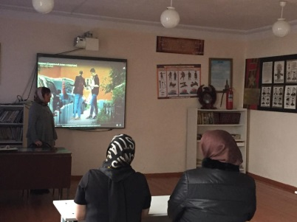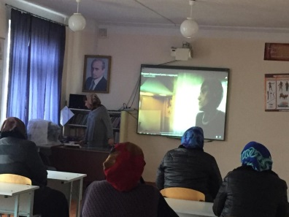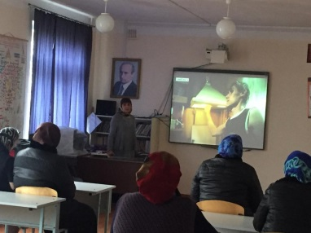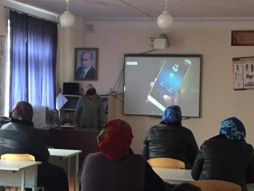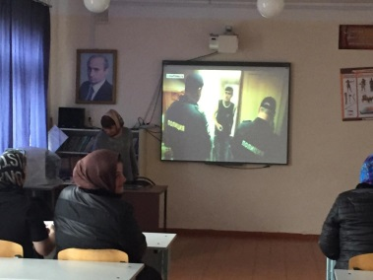
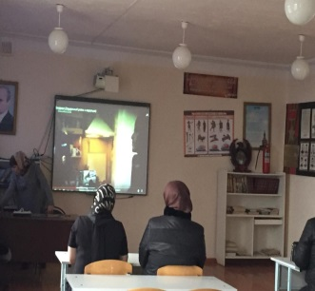

19.02.19.МКОУ «Бугленская СОШ.имениШ.И.Шихсаидова» прошла акция «Скажи экстремизму –НЕТ!» и родительский всеобуч в рамках акции . Руководитель безопасности разъяснил родителям что такое экстремизм и что нужно делать для его предотвращения , были розданы памяти.
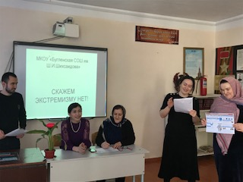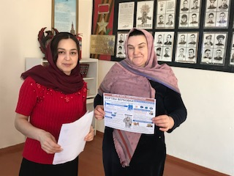

Заместитель директора по ВР_________________Джахбарова Д.Г.

